CAE實驗室教室軟硬體一覽表 108.02.26
教室編號 | 硬體設備 | 安裝軟體 | 備 註
E214  (73人) | i7, 16G RAM, 1T HD,  詠裕差異卡  19”液晶螢幕  單槍投影機  電動螢幕  麥克風組  廣播教學設備 | Win 7  Autocad 2016  Creo 3.0  Siemens NX  Quartus  Microsoft Office 2016  Matlab 2017  Visual Studio 2015  ASPEN  Eclips  LabView  ArcGIS  Python  Arduno | 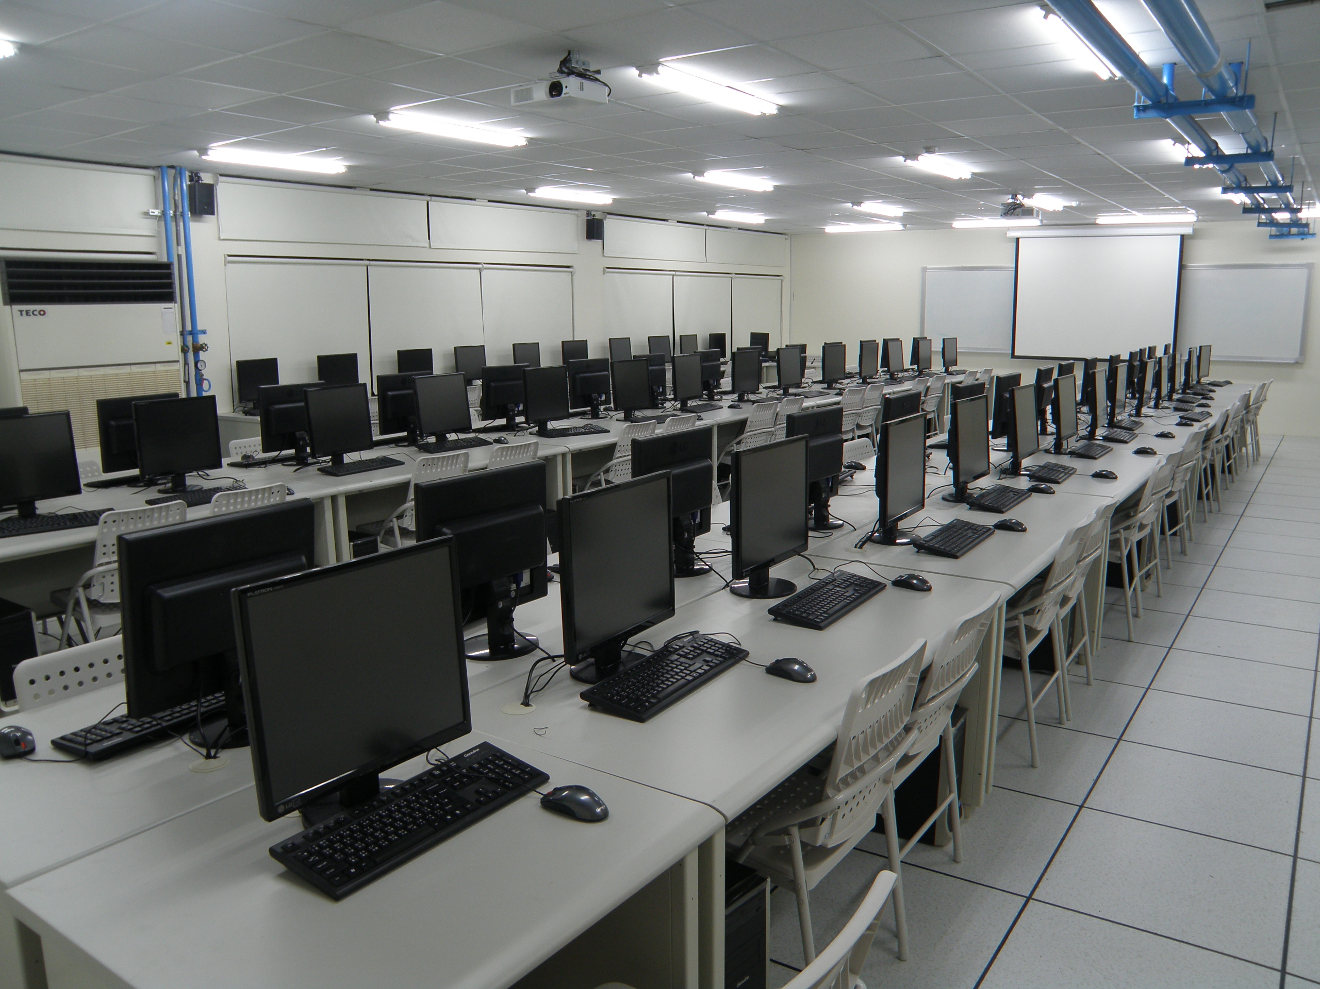
E231  (71人) | i7, 8G RAM, 1T HD,顯示卡  詠裕差異卡  17”液晶螢幕  單槍投影機  電動螢幕  麥克風組  廣播教學設備 | Win XP/7  Autocad 2016  Creo 2.0  Quartus  Microsoft Office 2013  Matlab 2015  Visual Studio 2010  LabView  Tekla Structures  ASPEN  Siemens NX  Midas  ArcGIS  Revit 2016 | 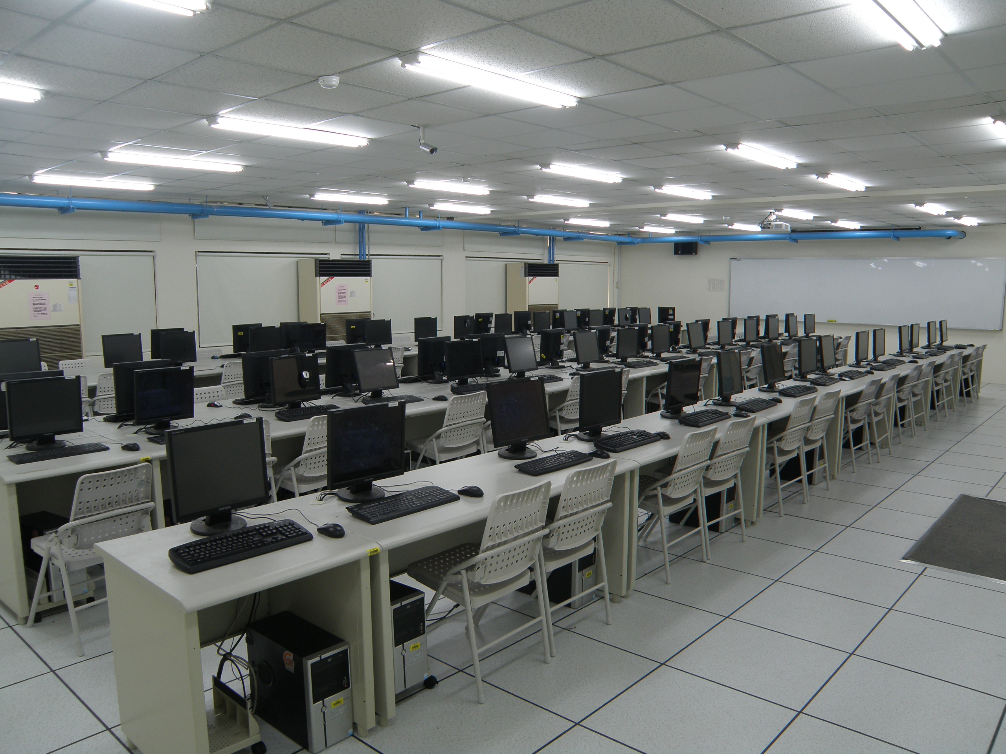
E232  (44人) | i7 3.4GHz, 8G RAM, 1T HD,顯示卡  詠裕差異卡  22”液晶螢幕  單槍投影機  電動螢幕  麥克風組  廣播教學設備 | Win XP/7  Autocad 2016  Creo 2.0  Quartus  ANSYS 15.0  Microsoft Office 2013  Matlab 2015  ASPEN  Visual Studio 2010  Python  Revit 2016 | 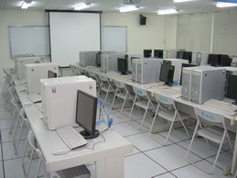
E236  (67人) | i7, 16G RAM, 1T HD, 詠裕差異卡  19”液晶螢幕  單槍投影機  電動螢幕  麥克風組  廣播教學設備 | Win 10  Autocad 2016  Creo 5.0  Solidworks2018  Microsoft Office 2016  Matlab 2017  ASPEN  Visual Studio 2015  Moldex3D  Rhino  Tekla Structures  ArcGIS | 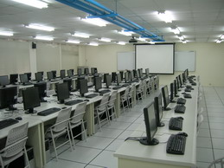
E238  (27人) | i7, 8G RAM, 1T HD,顯示卡  詠裕差異卡  19”液晶螢幕  單槍投影機  電動螢幕  麥克風組  廣播教學設備 | Win 7  Autocad 2016  Creo 3.0  Quartus  Microsoft Office 2013  Matlab 2017  Visual Studio 2015  ASPEN  Eclips  JDK  Moldex3D  Rhino | 